74 INFO o SmS   | per diventare eXpert, occupato, di Alto profilo > subito alla  www.paraUniversita.it  Ampia formazione PER Lavoro certo
392 8233 155  serveQualkcosa@gmail.com  12 April e- Tu,  partecipi allo STAGE   (vedi pg 120)  che informa e presenta  la Specializzazione ?    Sì, poi Iscriviti  il CORSO 27.19  specialisTico | 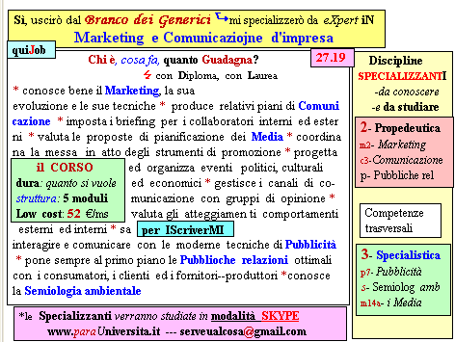  Il corso ed i suoi contenuti personalizzeranno il mio curriculum  | Specializzazione: suggerita post Diploma  Non universitaria, Low cost, breve

